TÝDENNÍ PLÁN

26. 05. – 30. 05. 2025

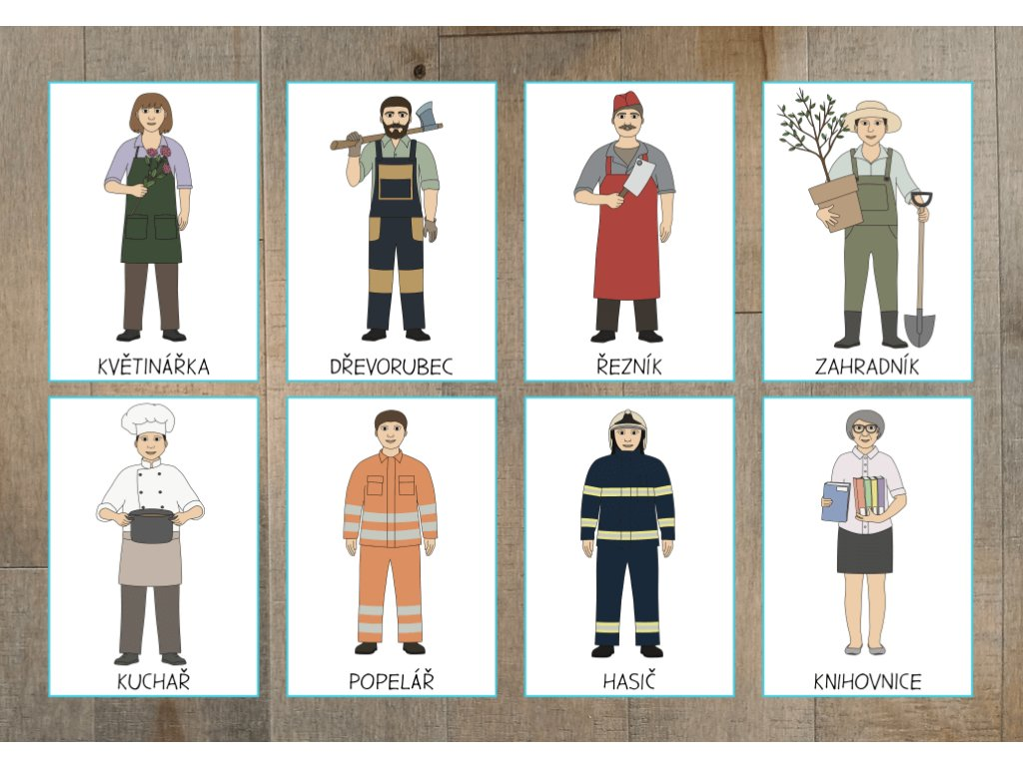

**Co nás čeká v tomto týdnu:**

* Budeme si povídat na téma: POVOLÁNÍ
* Čím bych jednou chtěl být?

**Činnosti odpočinkové:**

volné kreslení, četba z knih, omalovánky, magnetické stavebnice, lego, deskové hry, karetní hry, pexeso, koníci Hobby Horse, hádanky, pranostiky

**Hry:**

Kimova hra, Z vody do vody, Na rybáře a rybičky

**Činnosti výchovné a zájmové:**

*výtvarná, pracovní* – Čím chci být? (barevný papír, tvrdý papír, nůžky,

lepidlo, pastelky, vodové barvy)

*tělesná –* pohybové hry ve školní družině, tělocvičně a na školním

hřišti

**Pozn.: Dejte svým dětem vhodné převlečení na ven. Děkujeme**

Těšíme se na vás ☺ vaše paní vychovatelky